

Windows Server 2008 の Hyper-V RTM版インストール手順書
V1.0 (6/30/2008)

概要
この資料では、Windows Server 2008におけるHyper-Vの RTM版（正式版）のインストール方法と、それ以前のHyper-V プレリリース版（Beta、RC）からのアップグレード方法を紹介します。
- Windows Server 2008 の 媒体（DVD）には、Hyper-V Beta版 が標準搭載されています。

前提条件
Hyper-V RTM 版を構成するには、Windows Server 2008 システム要件に加えて、以下の要件が必要です。
ソフトウェア要件
- Windows Server 2008 RTM （製品版）Standard, Enterprise, Datacenter の x64 版
※ Windows Web Server 2008, Windows Server 2008 for Itanium-Based Systems, Without Hyper-V の各エディションには Hyper-V機能は提供されません。
- Hyper-V RTM 版
※下記URLより更新プログラム（KB950050）をダウンロードできます。
http://www.microsoft.com/downloads/details.aspx?displaylang=ja&FamilyID=f3ab3d4b-63c8-4424-a738-baded34d24ed

ハードウェア要件
- x64ベースのプロセッサ（Intel EM64T, AMD64）
- ハードウェアによる仮想化 (Intel VT, AMD-V)
- データ実行防止（DEP）

動作可能なゲストOS環境
Hyper-V RTM 版では、以下のゲストOSを動作可能です。また、ゲストOSごとに利用可能な最大プロセッサ数が異なります。

ゲスト OS 、 エディション | 最大プロセッサ（コア） 数
Windows Server 2008 (x86) 、Standard / Enterprise / Datacenter / Web | 4
Windows Server 2008 (x64) 、Standard / Enterprise / Datacenter / Web | 4
Windows Server 2003 SP2 (x86) 、Standard / Enterprise /Datacenter / Web | 2
Windows Server 2003 SP2 (x64) 、Standard /Enterprise /Datacenter | 2
Windows 2000 Server SP4（x86）、Server / Advanced Server | 1
Windows Vista SP1 (x86) 、Business /Enterprise / Ultimate | 2
Windows Vista SP1 (x64) 、Business / Enterprise/ Ultimate | 2
Windows XP SP3 (x86)、Professional | 2
Windows XP SP2 (x86)、Professional | 1
Windows XP SP2 (x64)、Professional | 2
SUSE Linux Enterprise Server 10 SP1,SP2 (x86) | 1
SUSE Linux Enterprise Server 10 SP1,SP2 (x64) | 1

インストールの前準備
Hyper-V RTM版をインストールする前準備として、次の項目を推奨します。
- 仮想マシンをシャットダウンし、すべてのVHDファイルのバックアップを作成します。
Hyper-V Beta版からの移行の場合 :
後述「2.－（ア）Hyper-V Beta 版からのゲスト OS 移行手順」①～⑤を実施します。
Hyper-V RC0/RC1版からの移行の場合 :
後述「2.－（イ）Hyper-V RC0/RC1 版からのゲスト OS 移行手順」①～③を実施します。
Virtual Serverからの移行の場合 :
後述「2.－（ウ）Virtual Server 2005 R2 からのゲスト OS 移行手順」①～③ を実施します。
- Windows Server 2008 のプレリリース版（Beta版, RC版）にはHyper-V RTM はインストールできません、必要なすべてのファイルのバックアップし、OSを RTM 版にした後に実施してください。

Parent Partition（ 管理 OS ）新規インストール／移行手順
このセクションでは以下の4通りのHyper-V RC1版のインストール方法を説明します。
- Hyper-V RTM版 新規インストール手順
  - 完全インストール環境
  - Server Coreインストール環境
- Hyper-V プレリリース版からの移行手順
  - 完全インストール環境
  - Server Coreインストール環境

1.－（ア）完全インストール環境でのHyper-V RTM版 新規インストール手順
このセクションでは、Windows Server 2008 完全インストール環境に Hyper-V RTM版を新規インストールする方法を説明します。

- ハードウェアによる仮想化とデータ実行保護（DEP）が有効になっていることを確認します。これらが有効となっていない場合は BIOS 設定を行ってください。
- Windows Server 2008をインストールします。インストール時に [完全インストール] オプションを選択して実行します。ダウンロードしたHyper-V RTM用 更新プログラム ファイル「Windows6.0-KB950050-x64.msu」を実行し、画面の指示に従って、Windows Update スタンドアロン インストーラ ウィザードを完了します。ウィザードが完了したら、システムを再起動します。
- サーバー マネージャを開始します。[スタート] をクリックし、[管理ツール] をポイントし、[サーバー マネージャ] をクリックします。サーバーに役割を追加するには、管理権限のあるアカウントでログインする必要があります。
- サーバー マネージャで Hyper-V の役割を追加します。[役割の概要] の [役割の追加] をクリックし、役割の追加ウィザードの [Hyper-V] を選択します。
- 画面の指示に従って、役割の追加ウィザードを完了します。
- 役割の追加ウィザードが完了したら、システムを再起動して、Hyper-V の役割を有効にします。
注: Hyper-V の役割がシステム上で有効になっている場合は、ホスト システム上では Windows Server 2008 の他の役割を有効化しないことを推奨します。
重要: 再起動が完了したら、Hyper-V のインストールに使用したものと同じアカウントでログオンしてください。
注: Hyper-V の役割がインストールされていることを確認するには、サーバー マネージャ MMC で [役割] ノードを展開し、[Hyper-V] を選択します。vhdsvc と vmms の 2 つのサービスが実行されていることを確認します。

1.－（イ）Server Core環境での Hyper-V RTM版の新規インストール手順
このセクションでは、Windows Server 2008 のServer Coreインストール環境版に Hyper-V RC１版を新規インストールする方法を説明します。
セクション1-（ア）の手順 ②で [Server Core] インストールにて Windows Server 2008をインストールします。
Server Coreインストールの場合は、セクション1-（ア）の手順 ③ ～ ⑥ を次の手順に置き換えます。

- 「Start /w ocsetup Microsoft-Hyper-V」と入力して Hyper-V の役割を有効にします。
- 再起動を求めるメッセージが表示されたら、再起動します。
注: 別のシステムにインストールされている既存の Hyper-V マネージャ MMC から、リモートでサーバーに接続して、Hyper-V を管理することができます。

2.－（ア）完全インストール環境でのHyper-V プレリリース 版からの移行手順
このセクションでは、Windows Server 2008 RTM版の完全インストール環境にインストールされたHyper-V RC0版から、Hyper-V RTM版に移行する方法を説明します。

- 後述「Child Partition（ ゲスト OS ）新規インストール／移行手順、2.－（ア）Hyper-V Beta 版からのゲスト OS 移行手順」①～⑤、または 「Child Partition（ ゲスト OS ）新規インストール／移行手順、2.－（イ）Hyper-V RC0/RC1 版からのゲスト OS 移行手順」①～③ を実施します。
- ダウンロードしたHyper-V RTM 用 更新プログラム「Windows6.0-KB950050-x64.msu」を実行します。
- 画面の指示に従って、Windows Update スタンドアロン インストーラ ウィザードを完了します。
- ウィザードが完了したら、システムを再起動します。

2.－（イ）Server Coreインストール環境でのHyper-V プレリリース版からの移行手順
前述のセクション「2-（ア）完全インストール環境でのHyper-V プレリリース版からの移行手順」と同様に更新プログラム「Windows6.0-KB950050-x64.msu」を適用してください。

Child Partition（ ゲスト OS ）新規インストール／移行手順
このセクションでは、以下の3通りのゲストOS の新規インストール／移行方法を説明します。ここではHyper-V マネージャを利用した方法を紹介します。
- ゲスト OS 新規インストール手順
- 既存ゲスト OS 移行手順
  - Hyper-V Beta版からの移行
  - Hyper-V RC0/RC1版からの移行
  - Virtual Server 2005 R2からの移行

1. ゲスト OS 新規インストール手順
- Hyper-V マネージャを開きます。
- Hyper-V マネージャの操作ペインで [新規] → [仮想マシン] を選択して、新しい仮想マシン ウィザードを開始します。（Hyper-V マネージャの管理コンソールは、付録を参照してください）

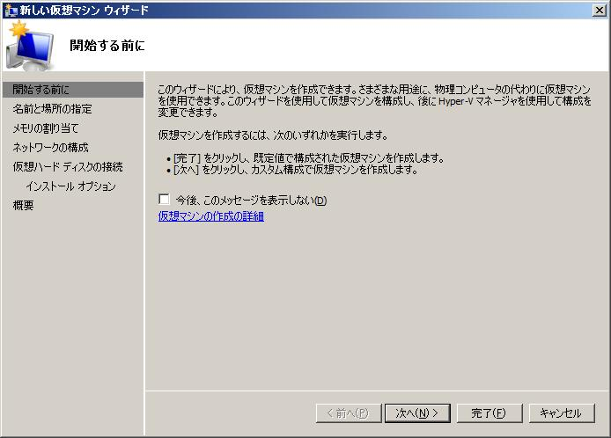
新しい仮想マシン ウィザードが表示されます。

- ウィザードに従い、新しい仮想マシンを作成します。

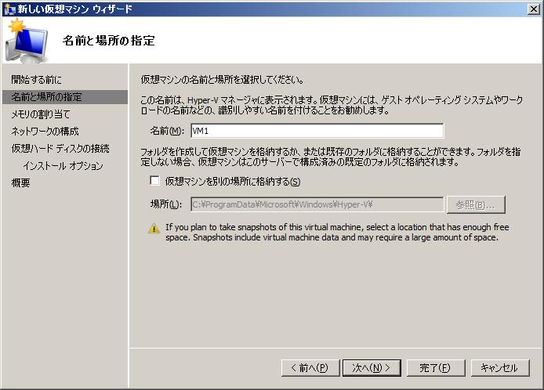
仮想マシン名の指定と、構成
ファイルのパス（オプション）を指定します。

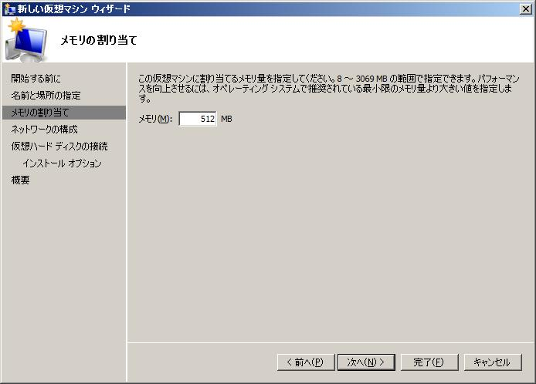
メモリ サイズを設定します。

ネットワークを選択します。
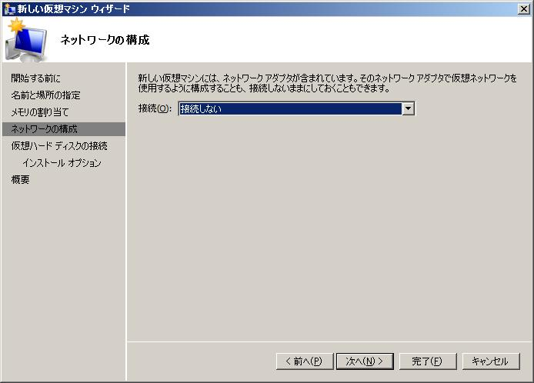

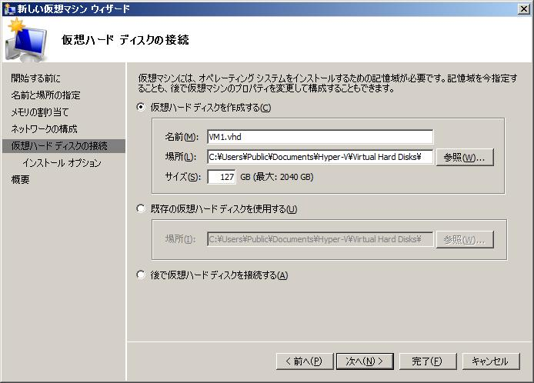
仮想ハードディスクを設定します。
既定では、新規に仮想ハードディスクファイルを作成します。

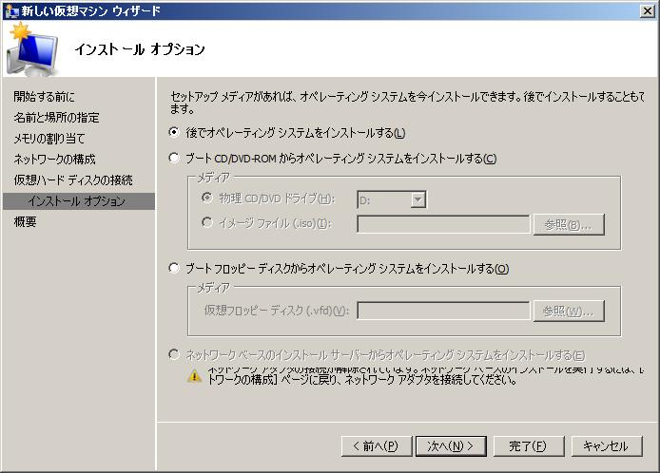
インストール オプションを設定します。
セットアップメディアがある場合は
[ブート CD/DVD-ROM からオペレーティング システムをインストールする]をチェックして、インストール メディアを指定します。

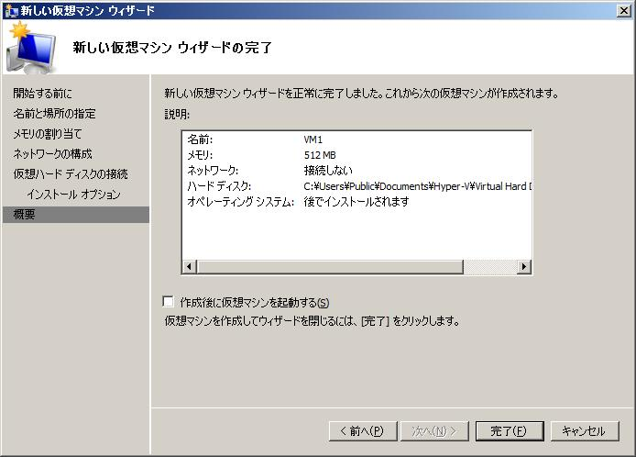
設定を確認して、ウィザードを終了します。
この時、[作成後に仮想マシンを起動する]をチェックすると、ウィザード終了後、自動的に仮想マシンが起動します。

- 仮想マシンを起動して、統合サービスをインストールします。
統合サービスをインストールするには、仮想マシンに接続して[操作]メニューから[統合サービス
セットアップ ディスクの挿入]を選択します。
注: 統合サービスをインストール前にネットワークにアクセスする必要がある場合：
仮想マシンをシャットダウンした状態で、仮想マシンの設定の [ハードウェアの追加] から [レガシ ネットワーク アダプタ] を追加します。（統合サービスのインストール後は、[レガシ ネットワーク アダプタ]は削除します。）
注：Suse Linux Enterprise Server の場合 ：
Microsoft Connect サイト( http://connect.microsoft.com/ )から、Linux 用統合サービスをダウンロードして適用します。
2.－（ア）Hyper-V Beta 版からのゲスト OS 移行手順
Hyper-V Beta版から RTM版への移行はサポートされません。ただし、既存のVHDファイルは移行することができます。 Hyper-V RTM版にて仮想マシンを再作成し 既存VHDを指定してください。
- Hyper-V管理コンソールから、以下の情報を書き留めておきます。
    - Hyper-V の仮想ネットワーク設定情報
    - Hyper-Vの各仮想マシンの設定情報（メモリ、CPU、仮想ネットワーク、等）
    - 各ゲストOS内のネットワーク設定情報 ( IPアドレス、DNSアドレス、等)
- 各仮想マシンを完全にシャットダウン（状態：オフ）します。保存状態の仮想マシンは移行できません。
- すべてのスナップショット ファイルは削除または適用しておきます。スナップショットの移行はできません。
- VHDファイルを安全な場所にコピーしてください。この時、Hyper-V管理コンソールを利用したImport/Exportは行わないでください。
- Hyper-V Beta版の各仮想マシンを削除します。
- 前述の「Parent Partitionの新規インストール／移行手順、Hyper-V プレリリース版からの移行手順」に従い、更新プログラム（Windows6.0-KB950050-x64.msu）を適用します。
- ①で書き留めておいた情報を参照して、Hyper-Vの仮想ネットワークを構成します。
- ①で書き留めておいた各仮想マシンの設定情報を参照して、「1. ゲスト OS 新規インストール手順」に従い、仮想マシンを新規作成します。仮想マシンの設定で [仮想ハードディスク] として④の既存 VHDファイルを指定します。
- 仮想マシンを起動後、統合サービスをインストールします。
統合サービスをインストールするには、仮想マシンに接続して[操作]メニューから[統合サービス セットアップ ディスクの挿入]を選択します。
- 仮想マシンを起動後、①で書き留めておいたゲストOSの情報を参照して、仮想マシン内のゲストOSのネットワークを設定します。

2.－（イ）Hyper-V RC0 /RC1版からのゲスト OS 移行手順
Hyper-V RC0/RC1版にて作成・実行されているVHDファイルの移行方法を説明します。

- 各仮想マシンを完全にシャットダウン（状態：オフ）します。保存状態の仮想マシンは移行できません。
- すべてのスナップショット ファイルは削除または適用しておきます。スナップショットの移行はできません。
- 万一に備えてHyper-V管理コンソールから、以下の情報を書き留めておきます。また、VHDファイルを安全な場所にコピーします。
    - Hyper-V の仮想ネットワーク設定情報
    - Hyper-Vの各仮想マシンの設定情報（メモリ、CPU、仮想ネットワーク、等）
    - 各ゲストOS内のネットワーク設定情報 ( IPアドレス、DNSアドレス、等)
- 前述の「Parent Partitionの新規インストール／移行手順、Hyper-V プレリリース版からの移行手順」に従い、更新プログラム（Windows6.0-KB950050-x64.msu）を適用します。
- 仮想マシンを起動後、統合サービスをインストールします。
統合サービスをインストールするには、仮想マシンに接続して[操作]メニューから[統合サービス
セットアップ ディスクの挿入]を選択します。
- 仮想マシンを起動後、①で書き留めておいたゲストOSの情報を参照して、仮想マシン内のゲストOSのネットワークを確認します。

2.－（ウ）Virtual Server 2005 R2 からのゲスト OS 移行手順
Virtual Server で作成した VHD ファイルを Hyper-V RTM 版へ移行するには、あらかじめ Virtual Server 環境にて、仮想マシンに適用している [バーチャルマシン追加機能] をアンインストールしておく必要があります。ただし[バーチャルマシン追加機能] のバージョンが 13.813 以降で Windows Server 2008/2003 の場合は、Hyper-V RTM版の環境にてアンインストールすることができます。
注: Virtual Server 2005 R2 SP1 で提供されている [バーチャルマシン追加機能] のバージョンは 13.813 です。

- Virtual Server管理 Webサイトで、以下の情報を書き留めておきます。
    - Virtual Serverの仮想ネットワーク設定情報
    - Virtual Serverの各仮想マシンの設定情報（メモリ、CPU、仮想ネットワーク、等）
    - 各ゲストOS内のネットワーク設定情報 ( IPアドレス、DNSアドレス、等)
- 各仮想マシンを完全にシャットダウンします。保存された状態（ .vsvファイル）は移行できません。
- 前述の「Parent Partitionの新規インストール／移行手順」の「1.－（ア）完全インストール環境でのHyper-V RTM版 新規インストール手順」に従い、Hyper-V サーバーを準備します。
- VHDファイルをHyper-Vサーバーにコピーします。
- ①で書き留めておいた情報を参照して、Hyper-Vの仮想ネットワークを構成します。
- ①で書き留めておいた各仮想マシンの設定情報を参照して、「1. ゲスト OS 新規インストール手順」に従い、仮想マシンを新規作成します。仮想マシンの設定で [仮想ハードディスク] として④の既存 VHDファイルを指定します。
- 仮想マシンを起動して、ゲストOSから[バーチャルマシン追加機能]を削除します。ダイアログに従い再起動します。
- 再起動したら仮想マシンの[操作]メニューから[統合サービス セットアップ ディスクの挿入]を選択して、最新の統合サービスをインストールします。
- ゲストOSのHALを入れ替えます。
Windows Server 2008 / Vista SP1の場合 :
    - スタートメニューから[msconfig.exe]を実行して、[システム構成]ダイアログを開きます。
    - [ブート]タブから[詳細オプション]をクリックして、[ブート詳細オプション]ダイアログを開きます。
    - [HAL の検出]チェックボックをチェックして[OK]をクリックして、ダイアログに従い再起動します。
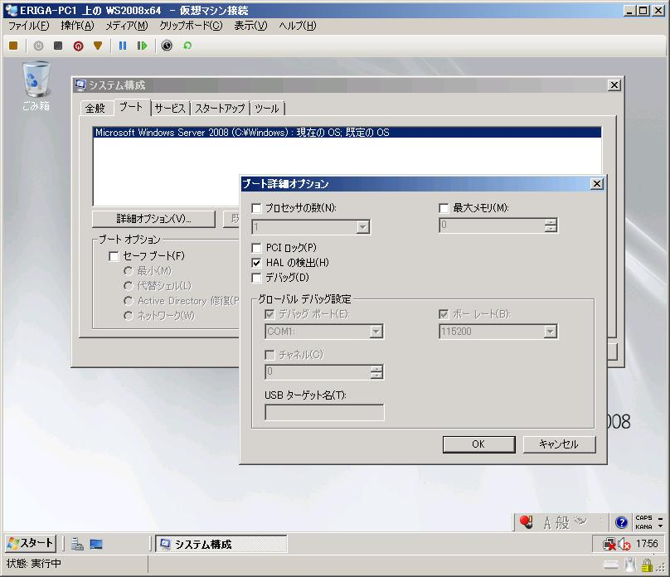
[システム構成] 画面

その他のWindows の場合 :
- 統合サービスのインストール時に自動的に [HAL アップグレード要求] ダイアログが表示されるので、[OK]をクリックしてHALを更新します。
- ダイアログに従い仮想マシンを再起動します。

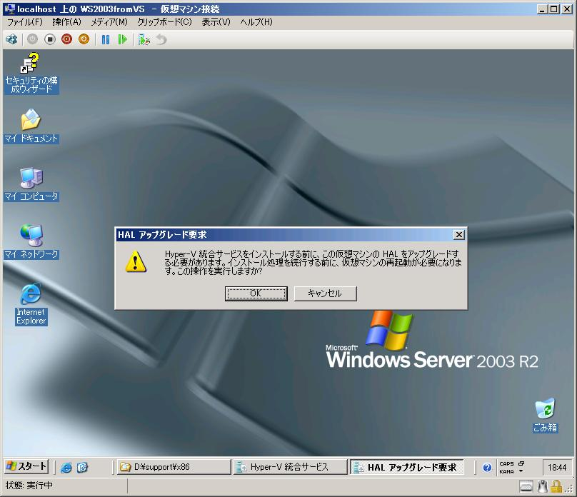
HAL の更新を求めるダイアログ

- 仮想マシンを起動後、①で書き留めておいたゲストOSの情報を参照して、仮想マシン内のゲストOSのネットワークを設定します。

付録：Hyper-V マネージャ
このセクションでは、Hyper-V RTM版のHyper-V管理コンソールの概要を説明します。

1. Hyper-V マネージャ 管理コンソール
Hyper-Vは、Windows Server 2008 の他の役割と同様に MMC から管理できます。仮想化管理 MMC コンソールを起動するには、[スタート] ボタンをクリックし、[管理ツール] をポイントして [Hyper-V マネージャ] をクリックします。このコンソールでは、ローカル システムを管理することも、他のサーバーに接続して他のサーバーを管理することもできます。

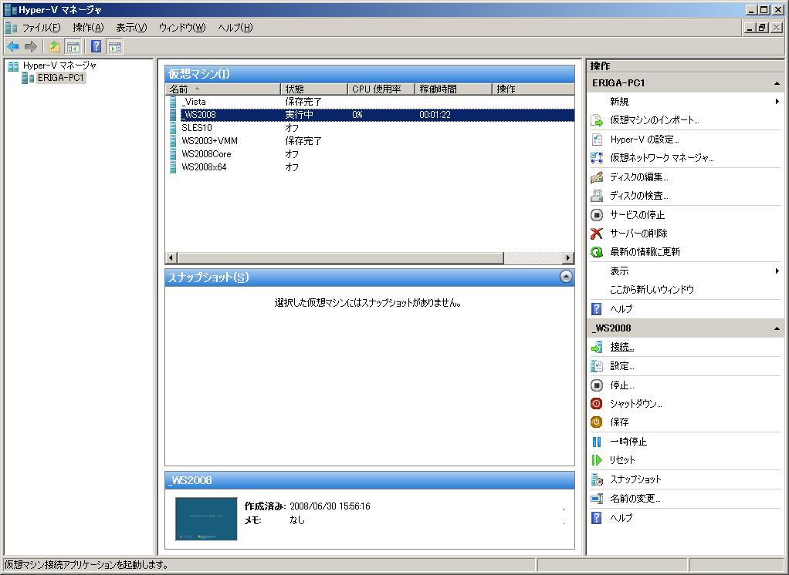
仮想マシンへの接続
仮想マシンの設定
仮想ネットワークの設定
新しい仮想マシンの追加
[Hyper-V マネージャ] 画面

（参考）Hyper-Vのリモート管理
Windows Server 2008 x86またはWindows Vista SP1にHyper-V マネージャをインストールして、リモートから Hyper-V を管理できます。
Hyper-V マネージャを構成するには、次の更新プログラムをダウンロードして実行します。
- Windows Server 2008 x86用（KB950050）
http://www.microsoft.com/downloads/details.aspx?displaylang=ja&FamilyID=6f69d661-5b91-4e5e-a6c0-210e629e1c42
- Windows Vista SP1 x64用 (KB952627)
http://www.microsoft.com/downloads/details.aspx?displaylang=ja&FamilyID=88208468-0ad6-47de-8580-085cba42c0c2
- Windows Vista SP1 x86 用 (KB952627)
http://www.microsoft.com/downloads/details.aspx?displaylang=ja&FamilyID=bf909242-2125-4d06-a968-c8a3d75ff2aa

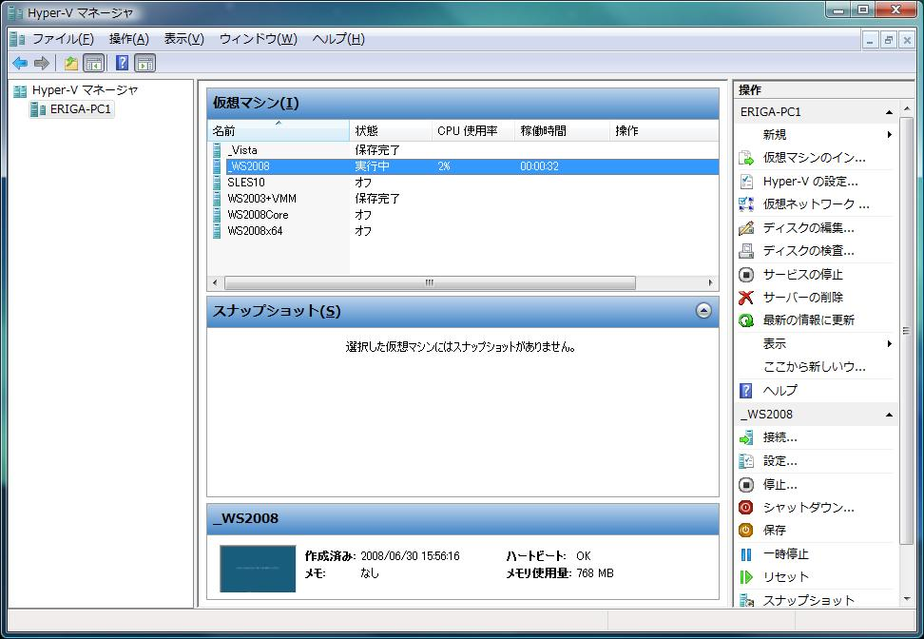
Windows Vista の [Hyper-V マネージャ] 画面

（参考）Hyper-Vの権限設定
Hyper-Vではユーザーやグループに対してHyper-V環境への操作権限を設定することができます。操作権限の設定には、承認マネージャを利用します。承認マネージャを起動するには、[スタート] ボタンから[ファイル名を指定して実行] を選択して、「azman.msc」と入力して[OK]をクリックします。

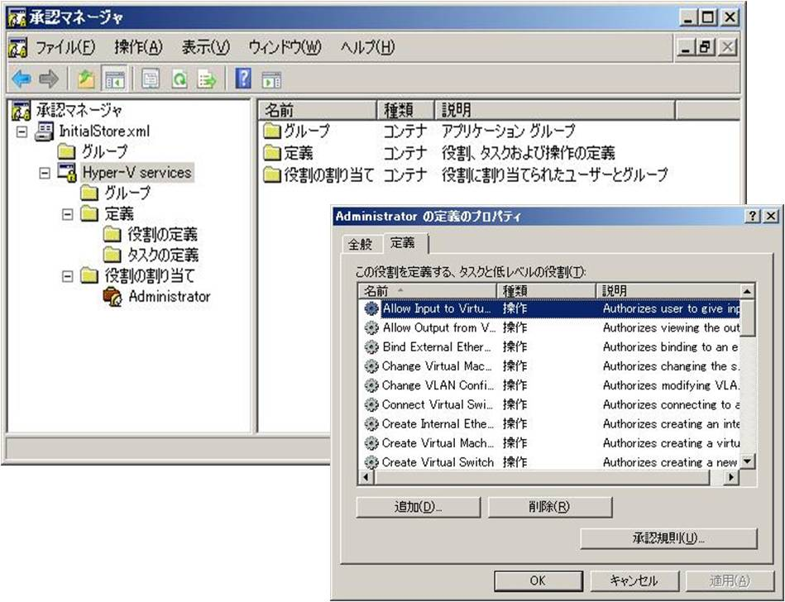
[承認マネージャ] 画面

2. 仮想マシンの設定
Hyper-V マネージャで、設定する仮想マシンを選択して、右側の操作ペインの [設定] をクリックします。下記に、仮想マシンの主な設定画面を記載します。
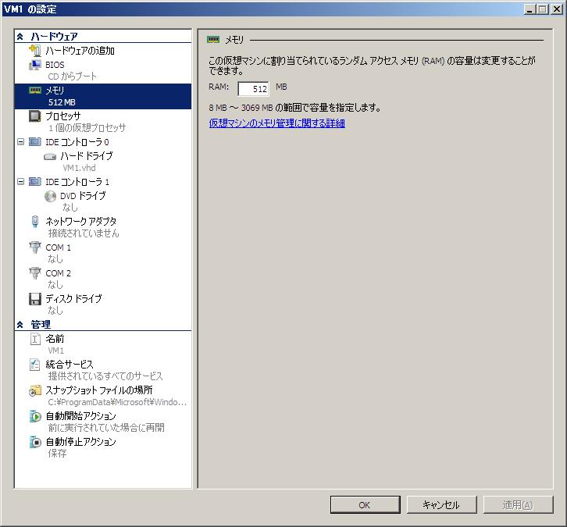
メモリ サイズを設定します。

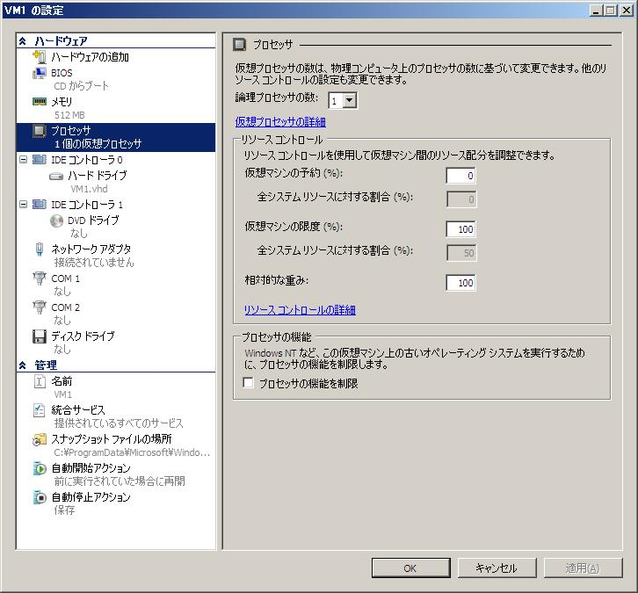
プロセッサを設定します。
ここでは論理プロセッサの数や、リソース コントロール等を設定できます。

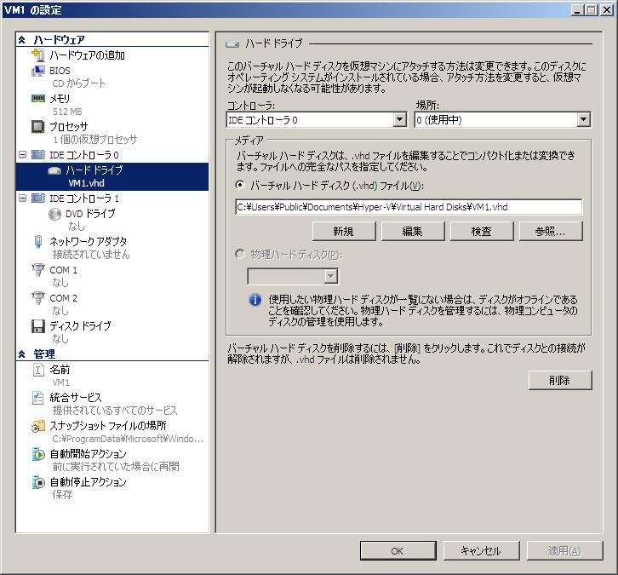
ハード ドライブを設定します。
仮想ハードディスク ファイルの指定や
物理ハードディスクの指定（パススルーディスク）を行うことができます。

3. 仮想ネットワークの設定
Hyper-V マネージャで、設定する仮想マシンを選択して、右側の操作ペインの [仮想ネットワーク マネージャ] をクリックします。下記に、仮想ネットワーク マネージャの設定画面を記載します。

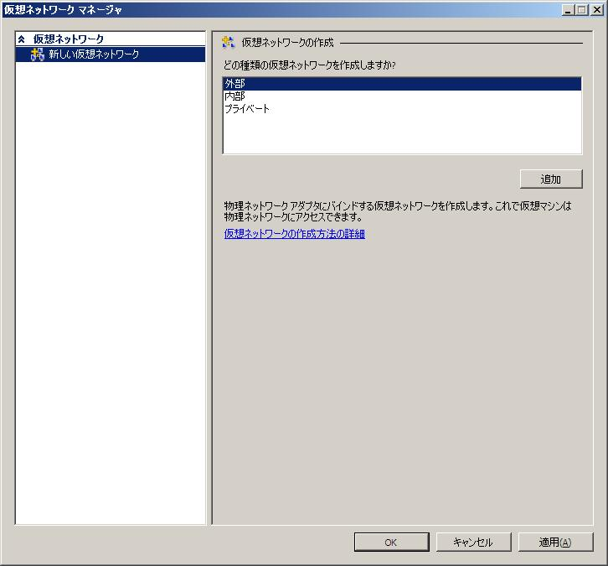
仮想ネットワークを追加します。
仮想ネットワークは以下の3つのオプションから選択します。
・外部ネットワーク：物理ネットワークにバインド
・内部ネットワーク：仮想マシンと物理コンピュータ間の専用ネットワーク
・プライベート：仮想マシンのみが利用するネットワーク

4. Hyper-V バージョンの確認

Hyper-V のバージョン | バージョン表記
Beta | 6.0.6001.17101
RC0 | 6.0.6001.18004
RC1 | 6.0.6001.18010
RTM | 6.0.6001.18016

  - Parent Partition（管理 OS）のバージョン確認
管理OSのVM サービス (%Systemroot%\System32\Vmms.exe) のバージョンにより確認できます。

（参考）PowerShellを利用したHyper-Vのバージョンの確認
Get-ChildItem $env:systemroot\system32\vmms.exe | ForEach { "{0}`t{1}" -f $_.Name, [System.Diagnostics.FileVersionInfo]::GetVersionInfo($_).ProductVersion}

- Hyper-V マネージャのバージョン確認
Hyper-V マネージャ管理コンソールの[ヘルプ]メニューから、[Hyper-V マネージャのバージョン情報]を開きます。
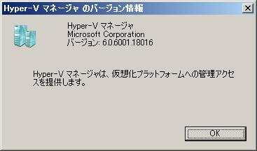
RTM版 [Hyper-V マネージャのバージョン情報] 画面

- Child Partition（ ゲスト OS ）の統合コンポーネントのバージョン確認
ゲストOS上の Virtual Machine Bus ドライバ (%Systemroot%\System32\Drivers\Vmbus.sys) のバージョンにより確認できます。
[デバイス マネージャ]から [システム デバイス]の [仮想マシン バス]（または Virtual Machine Bus）のプロパテからも確認できます。

